LICEO JUAN RUSQUE PORTAL 2020
“Comprometidos con la calidad, integralidad e inclusión…”

Instructivo Educación Matemática Sumo Primero

Clase 5: Propósito de la clase: Comparar números hasta 100 y calcular sumas con números múltiplos de 10.

Actividad 1: página 13: En la página 13 los estudiantes deben observar los ejemplos que se presentan para internalizar los conceptos mayor que, menor que, igual que. Su apoderado debe leer el cuadro explicativo.
Una estrategia que ayuda a que comprendan mejor estos conceptos es usar la imagen de un cocodrilo y explicarle que el cocodrilo siempre tiene hambre y por lo tanto se come al número mayor que.
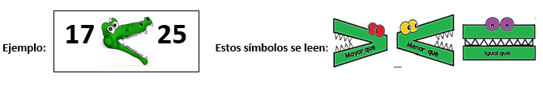

Actividad 2. Favorezca que representen los números en la recta numérica para que comprendan los números que son mayores y menores. Los números son mayores en la medida que se avanza y cuando se retrocede los números son menores.
Actividad 3: página 14. Para esta actividad se pide que los estudiantes representen cada ejercicio de suma con los bloques multibase 10.

Clase 6: Propósito de la clase: Calcular sumas de dos dígitos y ejercitar lo aprendido.

En la página 15: Los estudiantes continúan trabajando con sumas y utilizando los bloques multibase para representar cada ejercicio.

Pagina 16: Los estudiantes desarrollan ejercicios para ejercitar lo aprendido en las clases anteriores

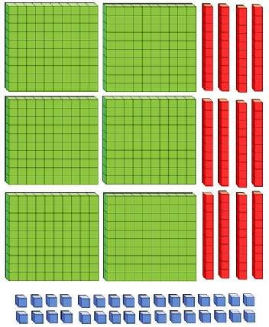
Imagen bloques multibase

